Priporočila za pripravo infografik

Infografika naj čim bolj celovito povzame bistvena sporočila poglavja z naslednjimi elementi:
- podatki,
- spremembe v določenem obdobju,
- tekst,
- shematski elementi ipd.
Gradnike za infografiko lahko pošljete v:
- alinejah,
- v tabeli ali
- preprosti shemi.
Za osnovo lahko vzamete že pripravljene infografike, če imate kakšno pri roki in jo dopolnite. V primeru, da je le ta v angleškem jeziku, besedilo, ki ga želite na vaši infografiki prosim prevedite tako, da besedilo vpišete v tabelo.

Spodaj je nekaj primerov:
Primeri:
- Shematsko pripravljeni infografiki (odpadki in kmetijstvo):
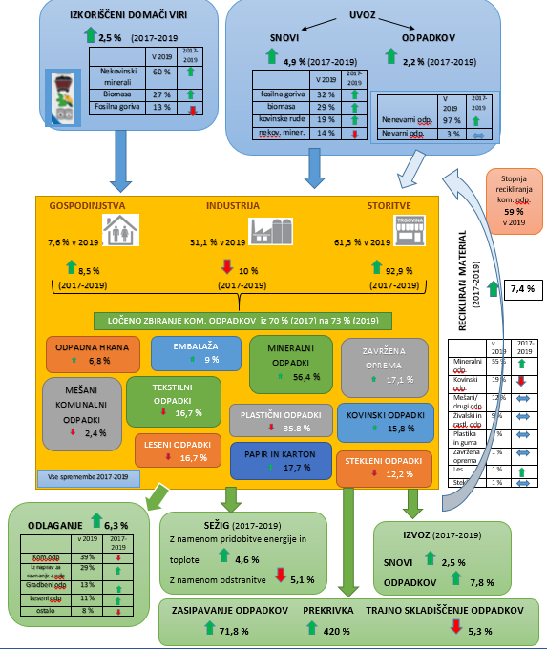
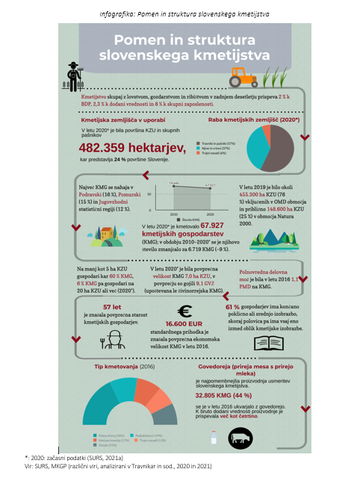

- Celostna infografika – narava v Evropi
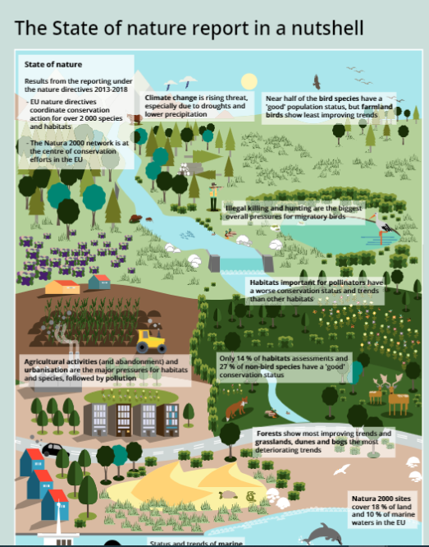
https://www.eea.europa.eu/publications/state-of-nature-in-the-eu-2020

- Splošne infografike na določeno okoljsko temo:
http://www.fao.org/resources/infographics/infographics-details/en/c/326257/:
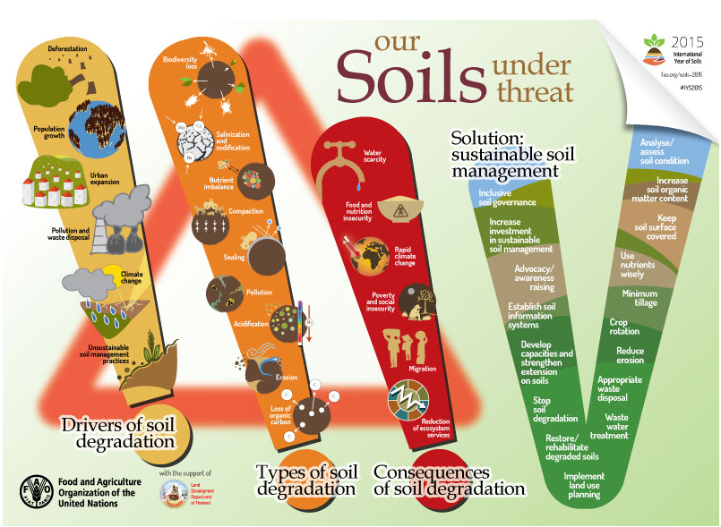
V takih primerih prosim za prevod teksta in morebitne dopolnitve s podatki iz poglavja.
- Nekaj enostavnejših infografik:
http://kazalci.arso.gov.si/sl/infographics

